**NANO CURCUMIN**

1/ PGS – TS Lê Văn Thảo – Nguyên GD Bệnh Viện Ung Bướu Hà Nội

PCT thường trực hội Ung Thư Hà Nội

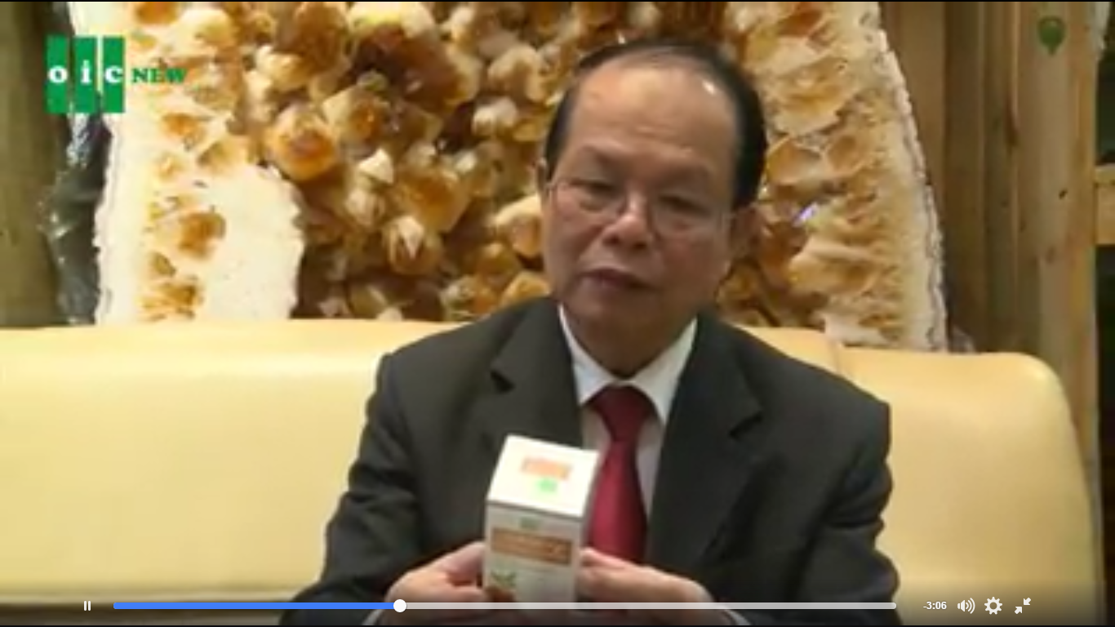

Ý kiến:

Nano Curcumin dạng dung dịch có tác dụng với người bị viêm loét dạ dày, đại

tràng, men gan cao theo y học phương Đông đã được đúc kết. Với các đặc điểm của

Nano Curcumin có thể hỗ trợ điều trị ung thư khi bệnh nhân ung thư được điều trị

bằng phương pháp đặc hiệu

2/ Ông Đàm Xuân Lâm – Phó Tổng Giám Đốc KPMG



Ý kiến: Cách đây hơn một năm qua sự giới thiệu của anh Hải Minh thì tôi được biết đến sản phẩm dung dịch Nano Curcumin, sau một thời gian sử dụng đều đặn mỗi ngày 2 lần vào buổi sáng và buổi tối, tôi cảm nhận được sự hiệu quả của sản phẩm trên cả kỳ vọng của tôi.

3/ Ông Võ Thanh Bình – Tập đoàn dầu khí Việt Nam

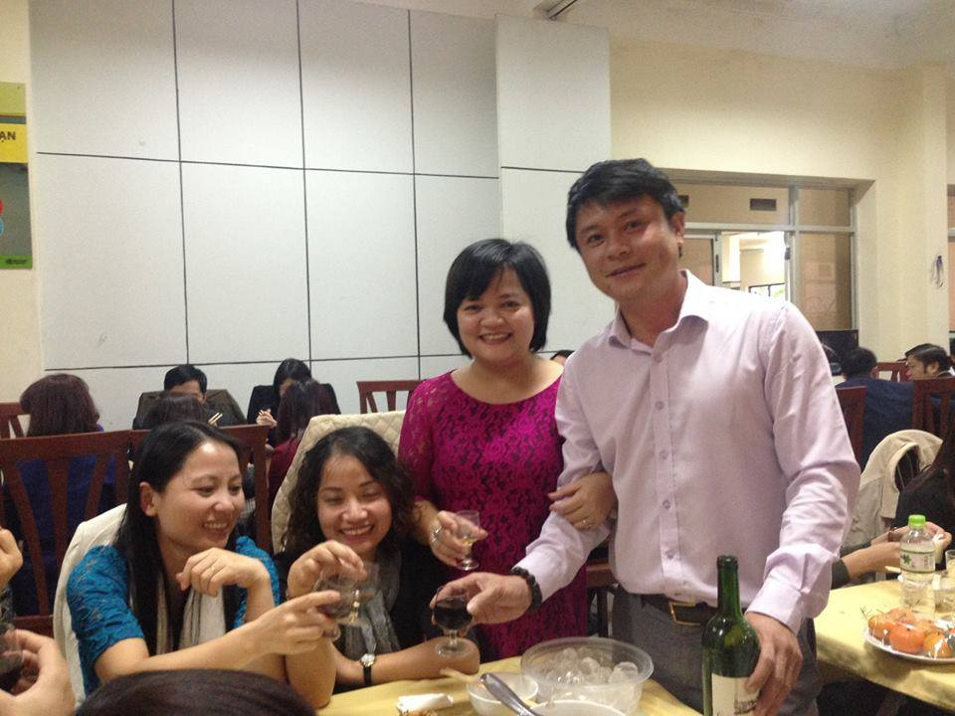

Ý kiến: Do đặc thù của công việc nên tôi thường xuyên phải đi tiếp khách nên không

thể tránh khỏi bia rượu. Trong lần khám sức khỏe vừa rồi tôi phát hiện ra men gan

của mình tăng rất cao đột biến, gấp 3 lần cho phép. Sau khi tìm hiểu qua tư vấn của

bác sĩ và các sản phẩm điều trị men gan trên thị trường, tôi đã lựa chọn dùng thử sản

phẩm Nano Curcumin OIC dạng dung dịch cho kết quả rất tốt và thấy rằng men gan

giảm về mức cho phép.

4/ Bà Đỗ Tú Anh – Tổng Thư Ký Hội Doanh nghiệp trẻ Hà Nội



Khi tôi sinh con, mẹ tôi rất vất vả. Bà đã dã nghệ tươi để trưng cất và xoa lên cơ thể để tránh các vấn đề hậu sản. Tuy nhiên tôi cảm thấy khó chịu khi bôi các dung dịch đó trên người trong thời gian dài. Cho đến khi biết đến sản phẩm Nano Curcumin dạng dung dịch tôi nghĩ rằng các bà mẹ sau khi sinh sử dụng sản phẩm này sẽ mang lại hiệu quả và giúp bồi bỏ sức khỏe.

5/ Ông Nguyễn Minh Giáp – Tổng Giám Đốc EVD – CEO Câu Lạc Bộ West 6536

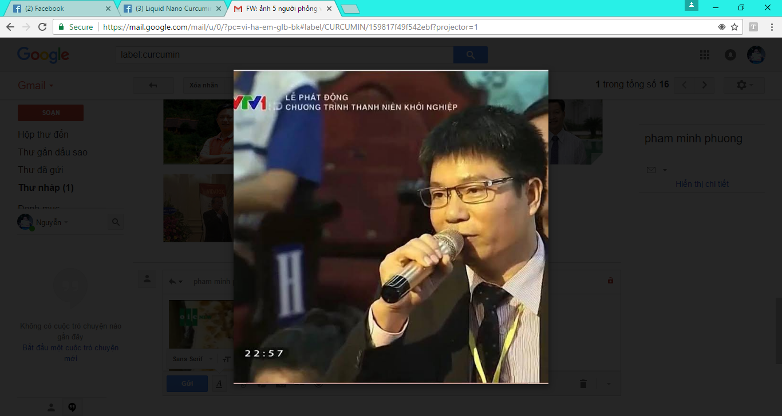

Ý kiến: Tôi là người hoạt động trong ngành nghiên cứu nên các sản phẩm mà tôi sử dụng đều được nghiên cứu, đo đếm rất là cẩn thận. Tôi được biết theo Tạp Chí Y Khoa Thế Giới, đối với curcumin để ngấm vào người đủ liều lượng bạn cần phải sử dụng 1,3 – 2,7kg/ngày, đây là điều khó khăn. Khi biết đến sản phẩm Nano Curcumin, tôi thấy có sự khác biệt đối với thị trường đặc biệt là ở dạng dung dịch. So sánh với các sản phẩm khác tôi thấy rằng, có những sản phẩm không hòa tan đọng ở phía đáy, còn với sản phẩm Nano Curcumin, tôi vô cùng ngạc nhiên khi cho kết quả hòa tan tuyệt đối. Đối với sản phẩm này, nên sử dụng cho các bệnh về dạ dày và niêm mạc dạ dày rất là tốt. Với kinh nghiệm của tôi sử dụng trong 3 lọ này theo liều lượng được khuyến cáo sẽ mang lại hiệu quả tuyệt đối.

6/ Ông Nguyễn Xuân Phú – Chủ tịch Tập Đoàn SUNHOUSE – PCT Hội Doanh nghiệp Trẻ Hà Nội

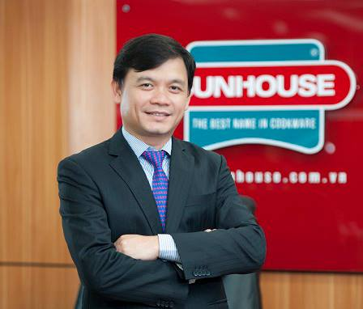

Tôi đã mắc căn bệnh dạ dày từ lâu và gây ra nhiều khó khăn trong cuộc sống. Kể từ

khi biết đến và sử dụng sản phẩm Nano Curcumin đã giúp căn bệnh của tôi cải thiện

rất nhiều.